**Тема 16. Поймай давление: Учимся РАБОТАТЬ с барометром**

***Автор:*** *Шугаипова Л.Р.*

***Аннотация.*** *Раскрой секреты погоды! Научись измерять атмосферное давление барометром и узнай, как это помогает предсказывать изменения в атмосфере.*

***Abstract.*** *Uncover the secrets of the weather! Learn to measure atmospheric pressure with a barometer and discover how it helps predict changes in the atmosphere.*

В этом видео вы узнаете:

* **Что такое атмосферное давление?** Узнаем, почему нас не "сплющивает" воздухом, и как это связано с погодой. Станем настоящими повелителями атмосферы!
* **Зачем измерять давление?** Узнаем, как предсказывать штормы, планировать полеты и даже понимать, когда и почему болит голова у бабушки!
* **Наука – это приключение!** Почувствуем себя первооткрывателями, проводя собственные измерения и делая важные выводы.
* **Кем ты станешь?** Возможно, ты будущий метеоролог, летчик, нефтяник или даже космонавт!

**Помните о безопасности!**

* Не ходите в одиночку!
* Только взрослые рядом!
* Днем светлее и безопаснее!
* Одевайтесь по погоде!
* Смотрите по сторонам!
* Берегите приборы!

**Цели нашего захватывающего задания:**

**Главная цель:** Научиться измерять атмосферное давление с помощью барометра, как это делают опытные исследователи.

**Наши задачи:**

* + Выучим сложные слова и узнаем, что они значат.
  + Научимся пользоваться барометром как профессионалы.
  + Разгадаем секрет давления и узнаем, почему оно меняется.

**Наши инструменты (и немного физики):**

* **Барометр-анероид** – верный помощник в измерении давления!(рис. 1).
* **Высотомер** –прибор, который помогает узнать, на какую высоту мы забрались (рис. 2).

**Тайны атмосферного давления.**

Представьте, что на нас постоянно давит огромный "столбик" воздуха, который тянется высоко в космос! Но мы этого не чувствуем, потому что у нас внутри тоже есть давление, которое помогает нам держать форму.

**Что такое атмосферное давление?**

Атмосферное давление – это сила, с которой воздух давит на все, что находится на Земле.

|  |
| --- |
| * Picture background |

**Рис. 1 –** Барометр-анероид: 1 – корпус, 2 – гофрированная металлическая пустотелая коробочка, 3 – стекло, 4 – шкала, 5 – металлическая плоская пружина

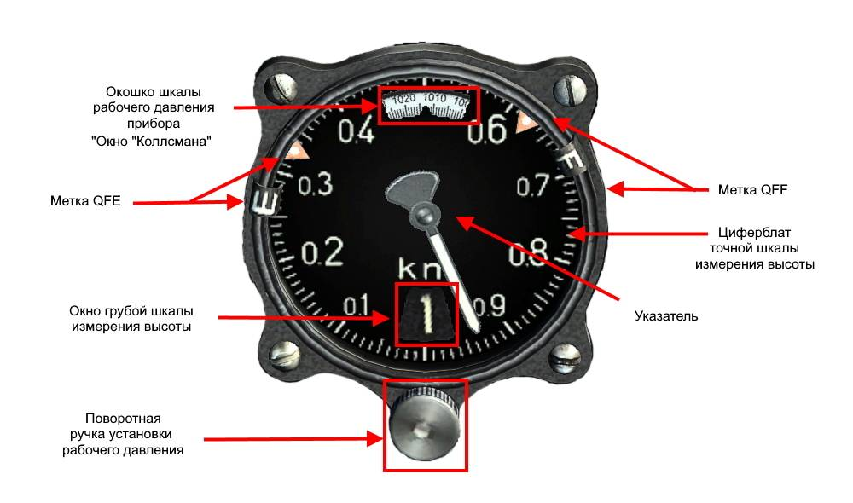

**Рис. 2** - Высотомер

**Кто изобрел барометр?**

* Сначала был ртутный барометр, который придумал ученый Торричелли. Но ртуть – это опасно для здоровья!
* Потом появился барометр-анероид, который изобрел инженер Види. Он более безопасный и удобный.
  + Внутри этого барометра есть специальная коробочка, которая сжимается и разжимается под действием давления. Эта коробочка связана со стрелкой, которая показывает давление на шкале.

**Как измеряют давление?**

* Раньше измеряли в миллиметрах ртутного столба (мм рт. ст.).
* Сейчас измеряют в паскалях (Па).

**Запомните:** Чем выше мы поднимаемся в горы, тем меньше становится давление. Проверим?

**7. Приключение начинается! Измеряем давление.**

1. **Повторяем термины:** Что значит атмосферное давление? Что такое барометр?
2. **Выбираем место для исследования:** Парк, холм или даже лестница в школе.
3. **Едем на место.**
   * Измеряем давление в первой точке.
   * Поднимаемся выше (или спускаемся).
   * Измеряем давление во второй точке.
   * Сравниваем результаты и делаем выводы!

**Помните формулу**: на каждые 12 метров высота давление падает на 1 мм рт.ст.

**Подведение итогов и результатов**.

Навыки, приобретенные обучающимися, будут полезны при ориентировании на местности, при участии в туристических маршрутах, конкурсах и слетах, при выборе профессии в области метеорологии для определения прогноза погоды, нефтяной промышленности, медицине, авиации и др.

**Уровни результатов обучения**.

1. Первый (низкий) уровень:

- ученик знает определения терминов: атмосферное давление, воздушный столб, трубка Торричелли, ртутный столб, нормальное давление ртутный барометр, барометр-анероид.

- ученик знает, что такое барометр-анероид и для чего он применяется.

2. Второй (средний) уровень:

- включает первый (низкий) уровень;

- ученик объясняет различия между ртутным барометром и барометром-анероидом, может рассказать про опыт Торричелли, может рассказать принцип работы барометра-анероида;

- ученик умеет пользоваться барометром-анероидом, отслеживать изменения давления с высотой, объяснять причины изменений давления.

3. Третий (высокий) уровень:

- включает второй (средний) уровень;

- ученик умеет составлять ситуационные задачи, предполагающие поиск объекта для измерения давления, формулировать их условия и организовывать работу по их решению.

**Литература**

1. Хабутдинов Ю.Г., Шанталинский К.М. Метеорология и климатология. Учение об атмосфере. Казань: Изд-тво Казанского университета, 2000. – 257с.
2. Шиловцева О.А Атмосферное давление. В книге: Эколого-климатические характеристики атмосферы в 2015 г. по данным метеорологической обсерватории МГУ им. М.В. Ломоносова. МГУ им. М.В. Ломоносова, географический факультет, биологический факультет, Институт проблем экологии и эволюции РАН им. А.Н. Северцова. Москва, 2016. - С. 55-60.
3. Карягин Ф.А. Атмосферное давление. В сборнике: Экологическая энциклопедия Чувашской. Методическая разработка урока по теме «Атмосферное давление».
4. Пролеева Г.И. В сборнике: Интеграция науки и общества в современных социально-экономических условиях / Сборник научных статей. - Москва, 2021. - С. 44-51.

**Тестовые задания**

**1. Дайте определение термина "Атмосферное давление".**

A) Давление воздушных масс, действующих на поверхность земли.

Б) Величина, характеризующая силу ветра.

В) Уровень влажности воздуха.

Г) Высота воздушного слоя над поверхностью планеты.

**2. Чем отличается Ртутный барометр от Барометра-анероида?**

A) Ртутный барометр менее точный.

Б) Барометр-анероид не содержит жидкости.

В) Оба прибора одинаково точные.

Г) Ртутный барометр используется исключительно профессионалами.

**3. Кто является автором открытия первого жидкостного барометра?**

A) Галилео Галилей.

Б) Исаак Ньютон.

В) Блез Паскаль.

Г) Эвангелиста Торричелли.

**4. Назовите единицу измерения атмосферного давления, принятую в международной системе единиц (СИ)?**

A) Атмосферы.

Б) Технические атмосферы.

В) Миллиметры ртутного столба.

Г) Паскали.

**5. Какое значение принято считать нормальным атмосферным давлением?**

A) 1000 гПа.

Б) 760 мм рт. ст.

В) 1 атм.

Г) Все вышеперечисленные значения эквивалентны друг другу.

*ПРАВИЛЬНЫЕ ОТВЕТЫ: 1А, 2Б, 3Г, 4Г, 5Г*

**Задание 1**

**1. Опишите последовательность действий при проведении измерения атмосферного давления барометром-анероидом.**

1. Подготовьте прибор, проверьте целостность механизма.
2. Расположите его горизонтально относительно уровня глаз.
3. Отрегулируйте положение барометра, убедитесь, что его корпус располагается строго вертикально.
4. Прочтите показания по шкале барометра-анероида.
5. Запишите полученные данные в рабочую тетрадь.

**Задание 2.** Почему ртутные барометры практически не используются в повседневной жизни?

*Возможный ответ:* Ртутные барометры содержат токсичную жидкость — ртуть, испарения которой опасны для здоровья человека и экологии. Именно поэтому такие приборы были заменены на более безопасные барометры-анероиды.

**Задание 3.** Рассчитайте изменение атмосферного давления при подъеме на высоту 60 м, если известно, что с каждым подъёмом на 12 м давление снижается примерно на 1 мм рт. ст.

Формула расчета*:*

P=h/12,

где P — изменение давления,

h — высота подъема.

*Расчёт:* P=60/12=5 мм рт. ст.